物态变化

**【知识点】**

一、温度

1、定义：物理学中通常把物体的 叫做温度。

2、单位：单位是________，符号是________。

**▲注意：我们把 的温度定为0℃，沸水的温度定为 。**

二、温度计

|  |  |  |  |
| --- | --- | --- | --- |
|  | 实验室用温度计 | 体温计 | 寒暑表 |
| 原理 | **▲**根据液体的____________性质制成的 | | |
| 图例 |  |  |  |
| 使用时要 | **▲**1、要看清温度计的________和________； **▲**2、测量液体温度时温度计的 应 被测液体中，不能碰到________和________； **▲**3、温度计的玻璃泡浸入被测液体后要稍等一会儿，待温度计示数________后再读数，视线要与温度计中液柱的液面________， **▲**4、读数时若不是平视则会出现： 情况； | | |
| 读数 | **▲**玻璃泡 被测液体 | **▲** 离开人体读数。下一次使用一定要 ，若没有 ，则读数 。 |  |
| 量程及分数值 |  |  |  |
| 液体 | 煤油或酒精 | 水银 | 煤油或酒精 |
| 构造 | 内径均匀 | 有缩口 | 内径均匀 |

**三、物态变化**

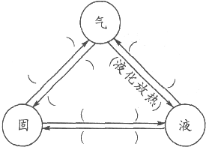**1、**

**2、晶体与非晶体**

|  |  |  |
| --- | --- | --- |
|  | 晶体 | 非晶体 |
| 物质举例 |  |  |
| 熔点与凝固点 |  |  |
| 熔化条件 | 温度达到熔点， ； |  |
| 凝固条件 | 温度达到凝固点， ； |  |
| 熔化图像 |  |  |
| 熔化特点 | 1、AB段物质为 ； 2、BC段： ；  3、CD段： ； |  |
| 凝固图像 |  |  |
| 凝固特点 | 1、AB段物质为 ； 2、BC段： ；  3、CD段： ； |  |
| 注意 | 1、如何判断是否晶体： ；  2、如何判断熔化还是凝固： ；  3、如何判断熔化（或者凝固）持续时间： ； | |

**3、蒸发和沸腾（汽化的两种方式）**

|  |  |  |  |
| --- | --- | --- | --- |
|  |  | 蒸发 | 沸腾 |
| 不同点 | 发生位置 |  |  |
| 剧烈程度 |  |  |
| 温度条件 |  |  |
| 温度变化 |  |  |
| 影响因素 | 1、 2、 3、 |  |
| 相同点 | |  | |

**4、水沸腾实验**

**（1）**

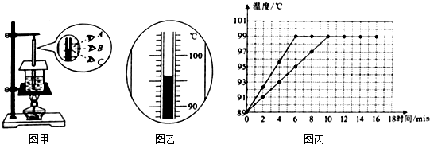

|  |  |  |  |  |  |  |  |  |  |
| --- | --- | --- | --- | --- | --- | --- | --- | --- | --- |
| 时间/min | 0 | 1 | 2 | 3 | 4 | 5 | 6 | 7 | 8 |
| 温度/℃ | 90 | 92 | 94 | 96 | 98 | 99 | 99 |  | 99 |

**（1）**组装实验器材时，应按照 （选填“自上而下”或“自下而上”）的顺序

**（2）**本实验应选用的温度计是 （水银温度计（-20℃-120℃）、酒精温度计（-80℃-60℃）、体温计、寒暑表）

（3）图乙温度计示数 ；说明此时当地大气压 （选填“大于”、“小于”或“等于”）1个标准大气压；水温达到沸点后继续加热，水的温度 （选填“升高”或“不变”）．

（4）为了减少从开始加热到沸腾时的时间，可以采取的措施是： ；

（5）实验完毕，小云撤去酒精灯后发现水继续沸腾了一段时间，原因是 ： ；

（6）当水沸腾时，杯口附近出现大量“白气”，“白气”是杯中冒出的水蒸气遇冷 （选填“汽化”或“液化”）形成的，该过程要 放热

（选填“吸热”或“放热”）

5、液化

▲（1）解析“白气”现象： 。

（2）液化的两种常见方式： 、 ；

（3）液化的常见例子：

▲（4）冰柜里刚拿出的冰棍周围的“白气”是 （填写来源）的水蒸气 （填写物态变化名称）形成的；

水沸腾时的“白气”是 （填写来源）的水蒸气 （填写物态变化名称）形成的；

【典型例题】

1、用温度计测量烧杯中液体的温度，如图所示的几种做法中正确的是（　　）

菁优网：http://www.jyeoo.comA．菁优网：http://www.jyeoo.com B．菁优网：http://www.jyeoo.com C．菁优网：http://www.jyeoo.com D．

2、如图所示的温度计，关于它的说法正确的是（　　）

菁优网：http://www.jyeoo.com

A．该温度计是根据固体热胀冷缩的原理制成的

B．在使用该温度计测量物体温度时，可以离开被测物体读数

C．该温度计的量程是20～100℃

D．该温度计此时的示数为32℃

3、下表为一些物质的凝固点和沸点，根据下表判断，在我国各个地区都能测量气温的温度计应选用（　　）

|  |  |  |  |  |
| --- | --- | --- | --- | --- |
|  | 水 | 水银 | 酒精 | 乙醚 |
| 凝固点/℃ | 0 | ﹣39 | ﹣117 | ﹣114 |
| 沸点/℃ | 100 | 357 | 78 | 35 |

A．酒精温度计 B．乙醚温度计 C．水温度计 D．水银温度计

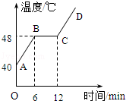4、如图所示为海波的熔化图象，从图象中获得的信息说法正确的是（　　）

A．海波的沸点是48℃ B．海波在BC段吸收了热量

C．海波在CD段是气态 D．6min时海波已全部熔化

5．如图是分别表示甲、乙、丙、丁四种物质熔化或凝固规律的图线，下列说法正确的是（　　）

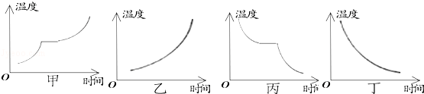

A．甲种物质是晶体，图线表示的是凝固的过程

B．乙种物质是非晶体，图线表示的是熔化的过程

C．丙种物质是非晶体，图线表示的是凝固的过程

D．丁种物质是晶体，图线表示的是凝固的过程

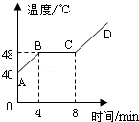6．如图是海波的熔化图象，下列从图象中获得信息正确的是（　　）

A．海波是非晶体

B．海波在AB段是液态

C．海波在BC段吸热，温度不变

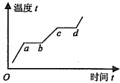D．海波从开始熔化到完全熔化用时约8min

7．图是某物质的物态变化过程图象，以下从图象中获得的信息正确的是（　　）

A．该物质是非晶体 B．在ab段处于固液共存状态

C．在bc段处于沸腾状态 D．c到d是熔化过程

8．在卫生间里洗过热水澡后，室内的玻璃镜面变得模糊不清，过了一段时间，镜面又变得清晰起来．镜面上发生的这两种现象的物态变化是（　　）

A．先液化，后汽化 B．先汽化，后液化 C．只有液化 D．只有汽化

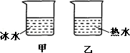9．夏天，小雨将冰水和热水分别注入常温下的两只透明烧杯中，如图所示．一会儿发现两只烧杯的杯壁上都有一部分出现小水珠，变得模糊了．针对这一现象，下列说法正确的是（　　）

A．甲、乙两杯都在内壁出现了水珠

B．甲、乙两杯都在外壁出现了水珠

C．甲杯的内壁出现了水珠，乙杯的外壁出现了水珠

D．甲杯的外壁出现了水珠，乙杯的内壁出现了水珠

10．我国民间有句谚语：“水缸穿裙子，天就要下雨、”其中，“水缸穿裙子”是指盛水的水缸外表面出现了一层密密麻麻的小水珠、小水珠是由（　　）

A．水缸中的水蒸发形成的 B．空气中的水蒸气液化形成的

C．水缸中的水汽化形成的 D．空气中的水蒸气凝华形成的

11．端午节是我国的传统节日，赛龙舟、吃粽子也成为人们过节的重要习俗．小彤看见妈妈在家煮粽子时，锅中水沸腾后改用“小火”继续煮．针对这种做法，下列说法正确的是（　　）

A．改用“小火”可以提高水的沸点，能更快的将粽子煮熟

B．用“大火”可使水沸腾更剧烈，沸点升高，不应该改用“小火”

C．水沸腾后，改用“小火”水温升高较慢，锅中水不易被烧干

D．水沸腾后，用“大火”或“小火”煮，水温都不变，用“小火”煮可节能

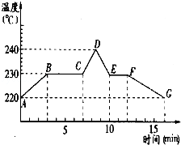12．如图所示，是锡的熔化和凝固的图象，根据图象回答：

（1）锡的熔点是　 　，凝固点是　 　．

（2）在BC段，锡处于　 　状态；在DE段，锡处于　 　态．

（3）锡的熔化用了　 　min，它熔化过程中要　 　热，但温度　 　．

（4）锡从10min到12min这段时间间隔内处于　 　状态．

13．如图甲是“探究固体熔化时温度的变化规律”的实验装置．

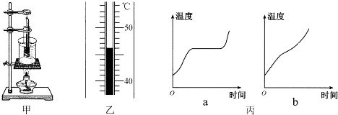

（1）把石棉网垫在烧杯下，并将试管放在水中加热，是为了使固体粉末受热　 　（选填“均匀”或“不均匀”）．

（2）将温度计插入试管中时，温度计的玻璃泡要全部插入固体粉末中，不要碰到试管底或　 　．若某时刻温度计的示数如图乙所示，则此时温度计的读数为　 　℃．

（3）下表是实验中记录的数据．

|  |  |  |  |  |  |  |  |  |  |  |  |
| --- | --- | --- | --- | --- | --- | --- | --- | --- | --- | --- | --- |
| 时间/min | 0 | 1 | 2 | 3 | 4 | 5 | 6 | 7 | 8 | 9 | 10 |
| 温度/℃ | 40 | 42 | 44 | 46 | 48 | 48 | 48 | 48 | 48 | 50 | 53 |

根据表中数据可知，该物质的熔点是　 　℃；该物质是　 　（选填“晶体”或“非晶体”）．

（4）能反映上述固体熔化时温度变化规律的是图丙ab中的　 　．

14．在探究“冰的熔化特点”实验中，

（1）如图甲所示，是小明根据实验数据作出的冰加热时温度随时间变化的图象．分析图象可知，冰的熔点是　 　℃，其熔化过程的特点是　 　．在第6min该物质处于　 　（选填“固态”、“液态”或“固液共存状态”）．

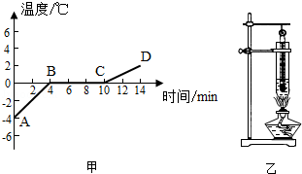（2）另一个小组为了使物质更快受热，实验装置如图乙所示，你认为该装置存在的不足是　 　．

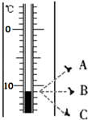15．有一杯渗有少量酒精的水，小涛同学想测出这杯混合液的凝固温度（已知水的凝固点为0℃，酒精的凝固点为﹣117℃）．他将这杯液体放入冰箱的冷冻室内，并将温度计正确插入混合液中，每隔2min把观察到的现象和数据记入下表中．

|  |  |  |  |  |  |  |  |  |  |  |  |  |
| --- | --- | --- | --- | --- | --- | --- | --- | --- | --- | --- | --- | --- |
| 时间/min | 0 | 2 | 4 | 6 | 8 | 10 | 12 | 14 | 16 | 18 | 20 | 22 |
| 温度/℃ | 4 | 2 | 0 | ﹣2 | ﹣4 | ﹣6 | ﹣6 | ﹣6 | ﹣6 | ﹣6 | ﹣8 |  |
| 状 态 | 液 | 液 | 液 | 液 | 液 | 液 | 固、液 | 固、液 | 固、液 | 固、液 | 固 | 固 |

（1）当实验进行到22min时，温度计示数如图所示，读数方法正确的是　 　（选填“A”、“B”或“C”），此时混合液的温度是　 　℃；

（2）该混合液的凝固点是　 　℃，当实验进行到17min时，该混合液体所处的状态是　 　态；

（3）由上表可知此混合液属于　 　（选填“晶体”或“非晶体”）；

（4）在水中渗入酒精，混合液的凝固点比水的凝固点　 　（选填“高”或“低”）．由以上分析可推测，一定量的水中掺入酒精质量越大，混合液的凝固温度　 　（选填“越高”、“越低”或“不变”）．

16．在探究“水的沸腾”实验中：

（1）除了图中所示的器材，还需要一个重要的测量仪器是　 　．

（2）若操作正确无误，根据乙可知此时烧杯中水的实际温度是　 　℃．

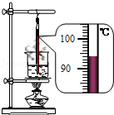（3）表是本实验过程中不同时刻的温度记录，小明由于粗心大意记错了一个实验数据，你认为错误的数据是　 　℃，你这样判断的理论依据是　 　．

|  |  |  |  |  |  |  |  |  |  |
| --- | --- | --- | --- | --- | --- | --- | --- | --- | --- |
| 时间/min | … | 8 | 9 | 10 | 11 | 12 | 13 | 14 | … |
| 温度/℃ | … | 96 | 97 | 98 | 98 | 95 | 98 | 98 | … |

改正数据后，小明根据实验数据判定该地水的沸点为　 　℃，可能的原因是当地的大气压　 　（选填“大于”、“等于”或“小于”）1标准大气压．